

文件编号： | 体外循环_BloodM_URD
版 本： | A

设计输入
Design Input

微创血液监测仪
用户需求文档
User Requirement Document of
Microport Blood Monitor System

深圳市创科医疗科技有限公司
版权所有，未经允许不得复制！

更改历史
版本 | 变更编号 | 更改说明 | 更改日期 | 更改者
A | 00 | 初稿 | 2021-12-27 | 孔令林

目录
1 、目的 4
2 、范围 4
3 、预期用途 5
3.1 患者人群 5
3.2 适应证 6
3.3 禁忌证 6
3.4 并发症 6
4 、预期用户 7
4.1 专业医护人员：体外循环小组 7
4.2 专业医护人员：辅助医务人员 9
4.3 制造商维护人员 10
5 、预期使用环境 12
5.1 专业医疗设施环境 12
6、用户需求：专业医护人员 14
6.1 系统一般要求 14
6.2 基本用户需求 14
7、用户需求：厂商维护人员 18
7.1 首次安装 18
7.2 定期维护 19
7.3 用户端维修 19
7.4 数据连接和管理 20
8、用户需求：专业医护人员和厂商维护人员 20
9、术语和缩略语 20
10、参考文件 22

、目的
本文定义微创XXX血液监测仪（以下简称“血液监测仪”）的用户需求。
血液监测仪的目标市场是中国市场。
用户需求的本质是目标用户对产品需要的定性描述。
用户需求是设计确认的依据。

、范围
血液监测仪包含基础配置和扩展配置范围详见表1。

名称 | 型号 | 数量 | 配置属性
主监视器 | BM-10-BML | 1 | 基础配置
校准器 | BM-10-CaL | 1 | 基础配置
可抛弃传感器 | BM-10-Sens | 1 | 基础配置
传感器夹头_1 | BM-10-Clamp1 | 1 | 基础配置
传感器夹头_2 | BM-10-Clamp2 | 1 | 基础配置
校准剂_1 | BM-10-JZ1 | 1 | 基础配置
校准剂_2 | BM-10-JZ2 | 1 | 基础配置
可抛弃接管1/4 | BM-10-Tube1/4 | 1 | 基础配置
可抛弃接管3/8 | BM-10-Tube3/8 | 1 | 基础配置
表1：BM血液监测仪的配置范围

、预期用途

3.1 患者人群
BM血液监测仪的目标患者是成人。

3.2 适应证
BM血液监测仪在体外循环手术（CPB）、体外循环手术和血液透析治疗等时做连续在线测量血气参数作用，对保证血流灌注的安全性和监测病人起到重要作用。
作为在线血气监测与体外循环管路一并使用，主要作用是为病人实时在线监测体外管道回路的血气。
其中可抛弃传感器直接血液接触检测PH、SPCO2、SPO2、K+等参数，非直接血液接触检测SO2、HCT、Hb、Temperature等参数
可通过计算检测参数：BE、HCO3、VO2,DO2

3.3 禁忌证
不能将BM血液监测仪用作手术中的吸引装置。
使用BM血液监测仪不得超出规定的规格范围。
如果无法确定体外循环治疗期间相对应的抗凝策略，不得使用BM血液监测仪。

3.4 并发症
使用BM血液监测仪时，可能发生机械故障、红血球溶解、血栓栓塞这些潜在的并发症。

、预期用户

4.1 专业医护人员：体外循环小组
体外循环小组的扼要描述见表3。

典型团队构成 | 体外循环医生、外科医生、麻醉医生、ICU医生、ICU护士
资质、技能、专业经验 | 必要资质：根据中国法规具备执业医师或护士资格  必要技能：必须参加由微创外科或其授权方提供的产品使用高级培训，并获得结业证书。
典型任务和行为 | 目视检查：血液监测仪各系统部件的安装和连接状态。  主机开机：进入自检程序（T1测试）。  校准: 通过校准剂放到校准器中，将传感器夹头放置到校准器中校准。  管路连接：将可抛弃接管与体外循环管路连接，建立体外循环回路。  病人转运（如适用）：将病人转移至合适的治疗地点。  血液检测期间的综合管理：全面监视病人和设备的状态，并采取合适的措施。  血液检测撤除：依据安全撤除策略，实施血液检测设备停机或撤机动作。
人口学数据 | 年龄18-65岁  男性或女性  具备大专（含）以上的学历
物理环境 | 手术室，ICU，院内转运，院外转运
组织环境 | 与体外循环团队的其他成员一起工作
装备 | 符合医院规定的着装  一次性手套  一次性口罩  护目镜（若必要）
表3：体外循环小组人员扼要描述

4.2 专业医护人员：辅助医务人员
辅助医务人员的扼要描述见表4。

典型职务 | 护工、医助、设备科技师
资质、技能、专业经验 | 必要技能：必须参加由微创外科或其授权方提供的产品使用初级培训，并获得结业证书。
典型任务和行为 | 病房环境准备、设备和设施准备  设备定期校准  病人基本需求护理和辅助  护士工作辅助  设备清洁和表面消毒  设备故障报修  设备院内的管理、转移和存储
人口学数据 | 年龄18-65岁  男性或女性  具备初中以上的学历
物理环境 | 手术室，ICU，仓库
组织环境 | 与体外循环团队的其他成员一起工作
装备 | 符合医院规定的着装  一次性手套  一次性口罩  护目镜（若必要）
表4：辅助医务人员扼要描述

4.3 制造商维护人员
制造商维护人员的扼要描述见表5。

典型职务 | 维护工程师
资质、技能、专业经验 | 必要技能：由微创外科或其授权方培训并考核合格，获得上岗证。
典型任务和行为 | 设备售前/售后技术支持  设备安装调试  设备定期检查/维护  设备故障维修  设备操作/技术培训
人口学数据 | 年龄18-65岁  男性或女性  具备大专以上的学历
物理环境 | 手术室，ICU，仓库，医院/制造商维修工作间
组织环境 | 通常负责固定的区域，与区域内医院设备科、医护团队接触
装备 | 符合厂商规定的着装  手套、护目镜、口罩等个人防护设备  工具、仪器等维护维修技术装备
表5：厂商设备维护人员扼要描述

、预期使用环境

5.1 专业医疗设施环境
专业医疗设施指综合医院、急救中心、体外循环中心等具备开展医疗活动条件的场所。
专业医疗设施的产品界面如图1所示。
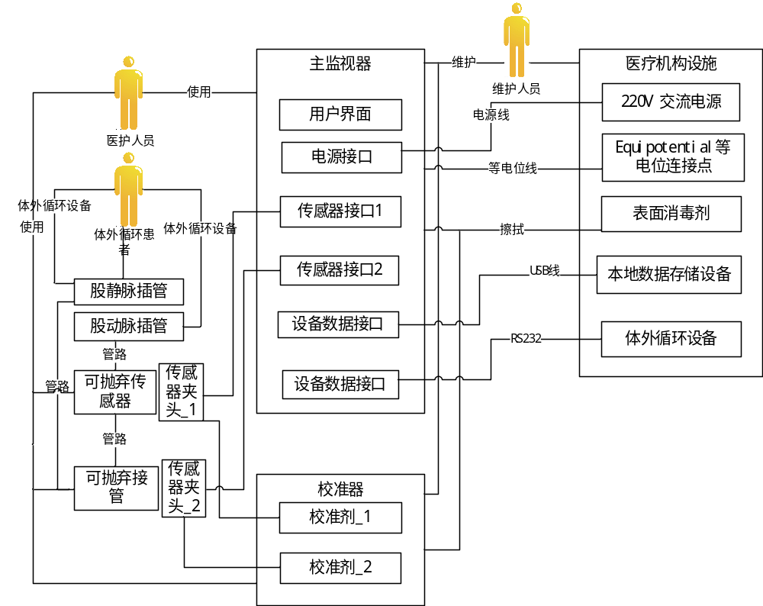
图1：专业医疗设施环境产品界面

BM10-URD-001：BM血液监测仪应能在专业医疗设施内使用，包括手术室，ICU，急诊室，CT室等等。

6、用户需求：专业医护人员

6.1 系统一般要求
BM10-URD-002：用户在使用BM血液监测仪时，不应危及到自身的安全。
BM10-URD-003：用户应能根据体外循环治疗方案使用BM血液监测仪。
BM10-URD-004：用户在使用BM血液监测仪时，应能识别显示信息的种类、含义和优先级。
BM10-URD-005：用户在使用BM血液监测仪时，应能识别所用耗材是否与血液监测仪匹配。
BM10-URD-006：用户应能在体外循环治疗开始前，识别如何正确地连接BM血液监测仪。
BM10-URD-007：用户应能选择并使用所有可用的选项。

6.2 基本用户需求
6.2.1 血液监测仪准备
CT：设备准备
BM10-URD-008：用户应能方便地将BM血液监测仪转移到预期使用地点。
BM10-URD-009：用户应能依据预期使用环境检查并识别BM血液监测仪配置的完整性和完好性。

CT：耗材准备
BM10-URD-015：用户应能识别与BM血液监测仪配套的耗材和体外循环回路是否适用。

CT：系统安装
BM10-URD-016：用户应能安全、卫生地将体外循环管路、耗材与BM血液监测仪进行连接。
BM10-URD-016：用户应能识别BM血液监测仪是否正确地连接至耗材。
BM10-URD-016：用户应能识别并防止任何能导致无菌区污染的误操作。

CT：开机自检（T1）
BM10-URD-016：当T1不通过时，用户应能阅读并理解BM血液监测仪显示的信息并据此采取正确的纠正措施。

CT：体外循环管路预充和管路连接
BM10-URD-018：用户应能不间断地完成体外循环管路的预充。
BM10-URD-019：用户应能完成血液检测仪的耗材和体外循环管路的连接。
BM10-URD-021：用户应能识别预充过程是否已完成。

CT：校准
BM10-URD-020：用户应能完成可抛弃传感器的校准
BM10-URD-020：用户应能识别校准不成功的状态。

6.2.2 血液监测仪启动和管理

CT：血液监测仪
用户应能在任何时候修改安全参数或控制参数的阈值设定。
BM血液监测仪应能防止用户的误设定。
用户应当方便地在用户界面发现需要监测的参数。
用户应能实时监视血液监测仪的关键参数。
用户应能察觉任何可能导致病人伤害的误操作。

CT：响应通知、警告和警报
用户应能够优先纠正根源警报而不被二级警报所耽搁。
用户应能在任何时候纠正任何警报。
用户应能阅读并理解BM血液监测仪显示的任何通知、警告和警报。
用户应能识别所有的警报都已经被纠正。
用户应能在纠正警报后继续使用监测仪。

6.2.3 血液检测仪撤除
CT：血液监测仪停机
用户应能根据病人状态停止使用监测仪。
用户应能安全、卫生地将BM血液监测仪与体外循环耗材进行拆分。

CT：血液监测仪清洁、消毒和存储
用户应能使用常用消毒剂对血液监测仪和校准仪表面进行清洁和消毒。
用户应能方便地将BM血液监测仪和校准仪转移到预期存放地点。
BM血液监测仪、校准仪和耗材应能在温度15°C~30°C，相对湿度15%~90%的室内环境中长期运行。
BM血液监测仪和校准仪应能在温度0°C~40°C，相对湿度5%~95%的室内环境中长期存放
可抛弃传感器应能在温度0°C~35°C，相对湿度5%~95%的室内环境中长期存放
校准剂应能在温度不超过50°C，相对湿度5%~95%的室内环境中长期存放

7、用户需求：厂商维护人员

BM10-URD-060 | 用户应能安全、方便地进入BM血液监测仪的维护模式。
BM10-URD-061 | 用户在维护BM血液监测仪时，不应危及到自身的安全。
BM10-URD-062 | 用户应能理解BM血液监测仪维护手册（SM）的说明和指示。
BM10-URD-067 | 用户应能进行BM血液监测仪的接地电阻测量。
BM10-URD-068 | 用户应能进行BM血液监测仪的漏电流测量。

7.1 首次安装
BM10-URD-069 | 用户应能识别如何安全地将产品拆包装。
BM10-URD-070 | 用户应能识别是否需要合适的工具来拆包装。
BM10-URD-071 | 用户应能安全、方便地将BM血液监测仪从包装中取出。
BM10-URD-072 | 用户应能识别BM血液监测仪的外观是否完好或存在任何损伤。
BM10-URD-073 | 用户应能识别BM血液监测仪实际的配置情况。
BM10-URD-074 | 用户应能识别BM血液监测仪应有的配置是否都被包含。
BM10-URD-075 | 用户应能识别BM血液监测仪的所有标签是否被正确张贴。
BM10-URD-076 | 用户应能使用最多一个工具完成BM血液监测仪的安装。
BM10-URD-077 | 用户应能识别BM血液监测仪首次开机后必须要进行的校准和设定。
BM10-URD-078 | 用户应能识别BM血液监测仪的首次安装是否完成。

7.2 定期维护
BM10-URD-079 | 用户应能识别BM血液监测仪是否存在外观、标签、铭牌、机械状态、电子器件、部件及线缆的损坏或缺失。
BM10-URD-080 | 用户应能根据BM血液监测仪的维护手册完成部件的检查、清洁、更新、更换。
BM10-URD-081 | 用户应能根据BM血液监测仪的维护手册完成校准、测量、安全检查、设置。
BM10-URD-082 | 用户应能方便地读取BM血液监测仪的故障记录。
BM10-URD-083 | 用户应能识别如何清除故障记录并保存校准和设置信息。
BM10-URD-084 | 用户应能更新BM血液监测仪的软件。

7.3 用户端维修
BM10-URD-085 | 用户应能激活BM血液监测仪的开机自检测试T1，从而确认故障原因。
BM10-URD-086 | 用户应能激活BM血液监测仪的各项功能，从而确认故障原因。
BM10-URD-087 | 用户应能采取合适的纠正措施来恢复BM血液监测仪的正常状态。
BM10-URD-088 | 用户应能识别所采取的纠正措施是否有效。

7.4 数据连接和管理
BM10-URD-089 | 用户应能使用移动媒介导出并存储BM血液监测仪的设备使用信息。
BM10-URD-090 | 用户应能将BM血液监测仪与其他体外循环设备建立连接并发送数据。

8、用户需求：专业医护人员和厂商维护人员
BM10-URD-091 | 用户应能理解BM血液监测仪的标志、标签的含义。
BM10-URD-092 | BM血液监测仪的预期使用寿命为5年或10000小时，先到为准。

9、术语和缩略语
术语/缩略语 | 释义
BM | Blood Monitor
CT | 核心任务
体外循环 | 体外膜肺氧合
ICU | 重症监护室
UR | 用户需求
SM | 维修手册
IFU | 用户手册
CPB | 体外循环手术
PH | 氢离子浓度指数
SPCO2 | 血液二氧化碳分压
SPO2 | 血氧分压
K+ | 钾离子浓度
SO2 | 血氧饱和度
HCT | 红细胞比容
Hb | 血红蛋白
Temperature | 温度
BE | 碱剩余
HCO3 | 碳酸氢根离子
VO2 | 氧耗量
DO2 | 氧输送量

10、参考文件
本文件的更新应符合变更控制程序的要求。
本文件更新时应考虑以下文件的关联影响。
文件编号 | 版本 | 文件名
 |  | BM血液监测仪项目章程
 |  | 体外循环市场和用户调研报告
 |  | BM血液监测仪风险分析报告
 |  | BM血液监测仪可用性工程计划

